選擇題：（19_30 2% 31_32 3%）
( )019.0西元 1950 年韓戰爆發後，美國對外實施經濟及軍事援助。附圖為 1953 年至 1955 年間美國軍援分配情形圖。我們可以由圖中得出何種資訊？
(Ａ)歐洲對世界的影響力與日遞減 (Ｂ)美國日漸重視遠東地區的重要性 (Ｃ)美國對「其他」地區的援助比例日益縮減 (Ｄ)美國對遠東地區和「其他」地區的援助比例，始終占總援助比例一半以上。
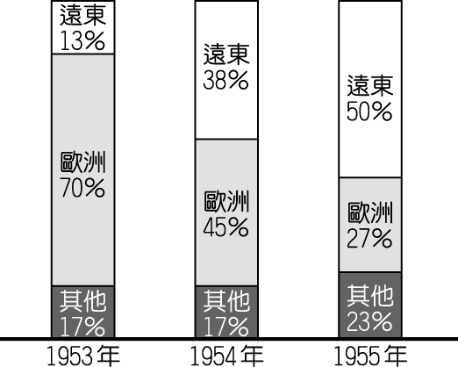
( )020.0辜振甫先生曾與汪道涵先生在民國 82 年舉辦世人矚目的辜汪會談，請問：解嚴以後我方成立了哪些機構負責處理兩岸事務？
(Ａ)陸委會和國台辦 (Ｂ)海基會和海協會 (Ｃ) 陸委會和海基會 (Ｄ) 國台辦和海協會。
( )021.0近年來我國政府採取務實外交政策，其主要理念與工作有哪些？(甲)強調中華民國是一個主權獨立的國家(乙)積極參加國際組織(丙)與美、日等國建立邦交關系(丁)與美國取消《中美共同防禦條約》(戊)派遣農技團協助友邦(己)加強與友邦的雙邊關係
(Ａ)甲乙戊己 (Ｂ)甲乙丙戊 (Ｃ)甲乙丙丁 (Ｄ)丙丁戊己。
( )22.中共在和平統戰策略之下提出「一國兩制」的政策，所謂的「一國兩制」指的是：(Ａ)在一個中國的前提下，中共與中華民國各為主權獨立的國家(Ｂ)台灣成為與中共不同制度的特別行政區 (Ｃ)海峽兩岸皆放棄共產主義，實施民主政治 (Ｄ)台灣與中共形成聯邦國家。
( )023.0巧巧常聽ICRT電台練習英語聽力，此電台的前身是駐台美軍廣播電台，提供當年在台灣美軍休閒娛樂，美軍駐台與何事有關？
(Ａ)八二三砲戰 (Ｂ)韓戰 (Ｃ)八年抗戰 (Ｄ)伊拉克戰爭。
( )024.0某離島在80年代解除戰地任務後發展觀光，外婆前往旅遊，參觀了當地著名的鋼刀廠，看到老闆示範切割廢棄炮彈的彈殼、鍛造鋼刀等過程，並解說此處有很多廢棄炮彈可做鋼刀，是因為民國 47 年時發生一場戰役，在短短的 44 天內就遭受 47 萬 4 千 9 百餘發的炮彈轟炸，根據上述判斷，她是到何地旅遊？
(Ａ)澎湖 (Ｂ)金門 (Ｃ)馬袓 (Ｄ)釣魚臺。
( )025.0有一篇新聞報導寫道：「西元 1987 年後，許多早年從中國大陸來臺的老兵，終於能夠再度踏上屬於他們的故鄉。但是，童年時的故鄉早已面目全非，親人甚至早已不在，這些老人家們不禁老淚縱橫、泣不成聲。」此一場景應是發生在何事之後？
(Ａ)韓戰爆發 (Ｂ)我國退出聯合國 (Ｃ)宣布解嚴 (Ｄ)終止動員戡亂。
( )026.0(甲)古寧頭戰役(乙)八二三炮戰(丙)我國開放民眾赴大陸探親(丁)中共制定《反分裂國家法》。上列有關兩岸關係的重大史事，若按照發生時間的先後順序排列，何者正確？
(Ａ)甲乙丙丁 (Ｂ)乙甲丁丙 (Ｃ)丙甲乙丁 (Ｄ)丁甲乙丙。
( )27.0民國 38 年起，政府在臺灣相繼實施多項農地改革的原因有哪些？(甲)臺灣農地地租偏高，佃權缺乏保障(乙)為了照顧多數的佃農(丙)為改善農民生活，促進農村經濟的繁榮(丁)配合出口導向的對外貿易政策
(Ａ)甲乙丙 (Ｂ)甲乙丁 (Ｃ)甲丙丁 (Ｄ)乙丙丁。
( )28.0所謂「臺灣奇蹟」是指臺灣經歷了下列何事？
(Ａ)西元 1950 年代以後的四十年間，臺灣的經濟與社會自貧窮落後轉變成繁榮進步 (Ｂ)西元 1970 年代以後，臺灣工業發展逐漸取代日本、義大利等國，成為世界第一 (Ｃ)西元 1970 年代以後，臺灣的經濟發展已經超過日本，成為新興工業國家 (Ｄ)西元 1960 年代，因為石化工業的發達，使臺灣躍升為世界經濟強國。
( )29.0西元 1976 年臺灣曾躍升為世界最大的鞋類輸出國。但西元 1970 年代初，以國際貿易為主的臺灣卻在經濟發展過程中，遭遇何種危機？
(Ａ)中共沿海經濟實力威脅臺灣 (Ｂ)加入世界貿易組織，影響本土的農業發展 (Ｃ)亞洲金融風暴，臺灣面臨嚴重的通貨膨脹 (Ｄ)石油危機造成全球經濟不景氣。
( )30. 臺灣是由許多族群所組成的社會，為建立共存共榮的社會環境，凝結「臺灣意識」是當前的重要課題之一。請問：下列哪一種觀念有助於「臺灣意識」的凝聚？(Ａ)堅守自己族群的血統 (Ｂ)革除傳統向西方學習 (Ｃ)強制漢族本位的同化 (Ｄ)每個族群都是臺灣人。
( )31.0近年來，臺灣處處可見東南亞風味的商店與小吃店，其顯示的意涵為何？
(Ａ)臺灣出生率高，人口快速增加 (Ｂ)臺灣男女性別比例嚴重失衡 (Ｃ)臺灣社會是多元文化的融合 (Ｄ)本土化不夠深刻。
( )32.0最近最常播放的新聞不外乎是臺灣的生育率已愈來愈低，政府為了鼓勵生育不斷祭出利多措施，希望能鼓勵婦女多生小孩。從以上的敘述可知，臺灣未來面臨的難題為何？
(Ａ)生育率提高 (Ｂ)老年人口提高 (Ｃ)臺灣人口爆炸 (Ｄ)死亡率下降。

